Metro AGH
Opis 1: dane i model (etap 1, pierwsza część)
Projekt: Metro na kampusie AGH: projekt linii algorytmem mrówkowym (Algorytmy inspirowane naturą)
Skład grupy: Maks Słota, Mateusz Kotarba, Krzysztof Piątek, Kamil Pustelnik, Karolina Rozmus
Prowadzący: Maciej Gierdziewicz
Repozytorium i strona: github.com/kpustelnik/natural_ai · kpustelnik.github.io/natural_ai

1. Zakres tej części
Pierwsza część etapu 1 to wszystko, czego algorytm mrówkowy potrzebuje na wejściu: model kampusu i graf pieszy z OpenStreetMap, plan zajęć z USOS, populacja studentów z ich tygodniowymi przejściami, autobusy i tramwaje z GTFS oraz model metra z funkcją celu. Opisujemy, skąd pochodzi każda liczba i stała. Algorytmy mrówkowe, pierwszy przebieg i symulacja tygodnia są w opisie 2.
Względem planu z etapu 0 zmieniliśmy trzy rzeczy. Plan zajęć pobieramy z publicznych stron USOSweb i anonimowych metod USOS API zamiast przez OAuth. Kandydatów na stacje jest 55 (każdy budynek dydaktyczny), a nie 30. Wizualizację robimy w samym three.js, bez deck.gl i MapLibre.

2. Architektura
Cały projekt to łańcuch skryptów w Pythonie (scripts/01–06). Każdy czyta parametry z jednego pliku config.yaml i zapisuje tabele w uzgodnionym formacie (docs/data_contracts.md, modele pydantic w src/metro_agh/schemas/). Przeglądarka (React + three.js) niczego nie liczy, tylko odtwarza pliki wyeksportowane przez Pythona.
Tab. 1. Etapy przetwarzania.
krok | skrypt | wejście → wyjście
USOS | 01_fetch_usos.py | USOSweb + USOS API → usos/*.csv (plan, grupy, kohorty, sale, spotkania)
komunikacja | 01_fetch_transit.py | GTFS ZTP Kraków → przystanki, kursy, wagi przystanków
kampus | 02_build_campus.py | OpenStreetMap + YAML budynków → campus.gpkg, graf pieszy network/*.parquet
popyt | 03_build_demand.py | USOS + kampus → studenci, zapisy, przejścia, macierz skąd–dokąd
optymalizacja | 04_optimize.py | instancja (tablice NumPy) → najlepsza linia (opis 2)
symulacja | 05_simulate.py | każde przejście tygodnia z metrem i bez (opis 2)
wizualizacja | 06_export_web.py | pliki dla przeglądarki: budynki 3D, graf, replaye

Narzędzia: Python 3.12 (uv, ruff, pytest), pandas, geopandas, shapely, pyproj, osmnx, NumPy, numba, SciPy, matplotlib. Wizualizacja: TypeScript, React, three.js, React Three Fiber, Vite. Dane pośrednie są w repozytorium, więc wyniki da się odtworzyć bez ponownego pobierania.

3. Kampus z OpenStreetMap
Dane pobieramy przez Overpass API: prostokąt 19,8975–19,9265° E i 50,0625–50,0730° N (kampus główny, Miasteczko Studenckie, otoczenie) oraz relację AGH (amenity=university, id 3830877), która mówi, które budynki należą do uczelni. Odpowiedź jest w cache (data/raw/osm). campus/osm_process.py buduje z niej warstwy: budynki, wejścia, chodniki, schody, bariery i ogrodzenia. Zapisuje je do campus.gpkg razem z raportem rzeczy do sprawdzenia ręcznie.
Każdy budynek AGH ma plik YAML (data/campus/buildings/*.yaml). Szkielet powstaje automatycznie z OSM (--bootstrap): obrys, liczba pięter, wejścia. Potem uzupełniamy go ręcznie: wysokość (piętra × 3,5 m; gdy OSM nie podaje pięter, przyjmujemy 3), wejścia, główne wejście i aliasy kodów budynków z USOS (USOS pisze np. D17, my D-17). Kampus to 89 budynków: 55 dydaktycznych, 20 akademików, 10 łączników i 4 inne. Wszystkie są w LOD1, czyli jako bryły bez wnętrz. Model obsługuje też wnętrza (piętra, korytarze, sale, schody), ale sprawdziliśmy je tylko na kampusie testowym (data/sample/campus).
Tab. 2. Model kampusu.
element | liczba | skąd
budynki AGH (YAML) | 89 | OSM --bootstrap + ręczne uzupełnienie
węzły / krawędzie chodników | 5 622 / 6 832 | OSM, warstwa walk_edges
długość sieci pieszej | 140,8 km | OSM
odcinki schodów | 438 | OSM highway=steps
wejścia na budynkach AGH | 97 (z 278) | OSM entrance=*
przystanki kampusu | 12 | GTFS ZTP Kraków

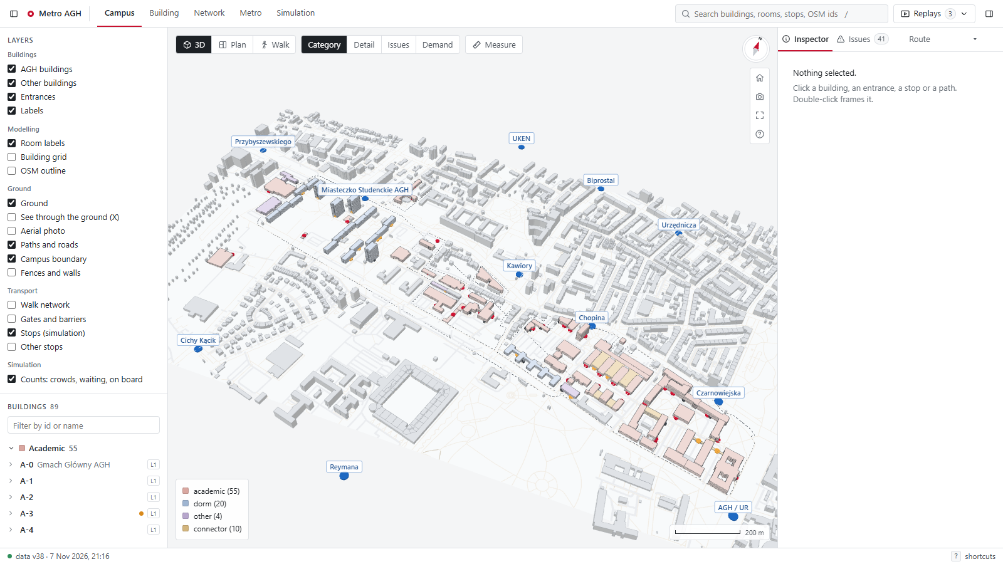
Rys. 1. Kampus w wizualizacji (zakładka Campus): budynki AGH według kategorii, przystanki, granica kampusu.

4. Plan zajęć z USOS

4.1 Jak pobraliśmy dane
Korzystamy tylko z publicznych źródeł, bez logowania i bez klucza API:
- anonimowe metody USOS API (apps.usos.agh.edu.pl): budynki, sale, ich pojemności;
- publiczny katalog USOSweb: plany sal w danym tygodniu, strony przedmiotów z grupami zajęć, na stronie grupy liczba zapisanych studentów i limit miejsc, grupy przedmiotów (to u nas kohorty: kierunek, stopień, semestr, np. 240-INF-1S-1R-Z), daty wszystkich spotkań w semestrze.
Crawler (usos/fetch.py) przechodzi od sal przez plany sal do przedmiotów i ich grup zajęć. W trybie pełnym pobiera też katalog wszystkich jednostek i daty spotkań. Parsery stron (usos/pages.py) są czystymi funkcjami testowanymi na zapisanych fragmentach stron (tests/fixtures/usos/). Klient HTTP (usos/http.py) robi 0,4 s przerwy między zapytaniami i zapisuje odpowiedzi w cache na dysku. Ważność kopii zależy od rodzaju strony: grupy 3 dni (zapisy się zmieniają), strony przedmiotów 30 dni, sale 90 dni. Pierwszy pełny crawl to kilka tysięcy stron, ok. godziny; potem tabele można przebudować bez sieci (--offline). Nazwisk prowadzących nie zapisujemy. Dane pobraliśmy 27–28.10.2026, cykl 26/27-Z.
Tab. 3. Tabele z USOS.
tabela | liczba | znaczenie
timetable.csv | 13 881 | zajęcia w tygodniu z planów sal kampusu
groups.csv | 15 395 | grupy zajęć z liczebnością
cohorts.csv | 553 | kohorty (kierunek + semestr)
rooms.csv | 1 089 | sale z pojemnością
all/courses.csv | 8 889 | przedmioty całej uczelni w semestrze
all/meetings.csv | 157 437 | spotkania z datami (cały semestr)

4.2 Liczebność grup
Liczebność grupy decyduje o tym, ile osób przechodzi między budynkami. Zasada (usos/parse.py, _sizes), w kolejności:
Tab. 4. Skąd liczebność grupy.
źródło liczebności | grup | udział
liczba zapisanych z USOSweb (gdy > 0) | 15 312 | 99,5 %
limit miejsc grupy lub jednostki | 45 | 0,3 %
60 % miejsc najmniejszej sali, w której grupa ma zajęcia (założenie) | 38 | 0,2 %
mediana typu zajęć (gdy nic nie ma) | 0

5. Populacja studentów

5.1 Ilu jest studentów
Liczby studentów nie wpisujemy ręcznie (population.n_students: auto): to suma liczebności kohort z USOS. Rozmiar kohorty liczymy z jej przedmiotów. Dla każdego przedmiotu bierzemy liczbę zapisanych i dzielimy ją równo między kohorty, które ten przedmiot mają. Rozmiar kohorty to 75. percentyl tych wartości. Wykłady obowiązkowe mają cały rocznik, a przedmioty obieralne tylko część, więc górny kwantyl daje liczebność rocznika. Kohorty, które w USOS występują pod dwiema nazwami (ten sam rocznik), łączymy, żeby nikt nie był liczony dwa razy. Przedmioty spoza kohort (języki, WF) trafiają do puli studentów danego stopnia, a nie do nowych osób. Wynik: 22 660 studentów.
Każdy student dostaje przedmioty swojej kohorty: obowiązkowe wszyscy, obieralne z prawdopodobieństwem dopasowanym do liczby zapisanych w USOS. W każdym typie zajęć student jest w dokładnie jednej grupie. Losuje jedną liczbę z [0, 1) (grupa dziekańska) i trafia do grupy, w której ta liczba wypada na skumulowanych liczebnościach. Dzięki temu rozmiary grup się zgadzają, a osoby z jednej grupy laboratoryjnej chodzą razem na pozostałe zajęcia. Grupa kolidująca z już wybranymi zajęciami jest zamieniana na najbliższą bez kolizji.

5.2 Akademiki i dojazdy
Miasteczko Studenckie AGH ma ok. 7 tys. miejsc dla studentów w 20 domach (Radio Kraków). Przyjmujemy population.dorm_beds: 7000. Uczelnia nie podaje liczby miejsc w każdym domu, więc rozdzielamy je proporcjonalnie do powierzchni kondygnacji z naszego modelu 3D (obrys × liczba pięter). W akademikach mieszka 7 000 / 22 660 = 31 % studentów.
Pozostałe 15 660 osób dojeżdża. Każda „przyjeżdża” na jeden z 12 przystanków kampusu z prawdopodobieństwem proporcjonalnym do wagi przystanku. Waga to liczba miejsc w pojazdach przyjeżdżających między 7:00 a 10:00 według rozkładu GTFS. Autobus liczymy jako 90 miejsc, tramwaj jako 180; to wagi względne, tramwaj Lajkonik ma 238 miejsc.
Tab. 5. Dojeżdżający według przystanku.
przystanek | przyjazdy 7–10 | studentów
Plac Inwalidów | 432 | 3 179
AGH / UR | 341 | 2 399
Biprostal | 240 | 1 691
Czarnowiejska | 186 | 1 399
UKEN | 164 | 1 229
Urzędnicza | 155 | 1 079
pozostałe 6 (Przybyszewskiego, Cichy Kącik, Kawiory, Miasteczko AGH, Reymana, Chopina) | 48–116 | 617–885

6. Przejścia w tygodniu
Modelujemy prawdziwy tydzień kalendarzowy: ten z największą liczbą spotkań w semestrze według dat z USOS, czyli 16–20.11.2026 (demand.week: auto). Dzięki temu zajęcia co dwa tygodnie, odwołane i przeniesione są takie, jak w USOS. Reguły (demand/legs.py):
- przejście powstaje, gdy kolejne zajęcia tego samego dnia są w innej sali; w tej samej sali przejścia nie ma;
- z domu na pierwsze zajęcia: student chce być 5 min przed rozpoczęciem (demand.arrival_buffer_s, założenie); z ostatnich zajęć wraca do domu;
- przerwa dłuższa niż 3 h (demand.max_break_s): mieszkaniec akademika wraca do domu (dwa przejścia), dojeżdżający zostaje na kampusie;
- zajęcia w budynkach poza modelem kampusu są pomijane.
Wynik: 286 169 przejść (103 139 między zajęciami, 91 515 z domu na zajęcia i 91 515 z zajęć do domu). 20 674 studentów ma w tym tygodniu choć jedno przejście na kampusie. Po zsumowaniu powstaje 4 830 par skąd–dokąd (budynek, akademik, przystanek); to popyt dla optymalizacji.

7. Graf pieszy i model czasu
Graf pieszy (network/graph.py) łączy chodniki z OSM z wejściami budynków, przystankami i szybami metra. Czas krawędzi to długość podzielona przez prędkość; krawędź ma osobny czas w każdą stronę, bo schody w górę są wolniejsze. Każde krótsze połączenie w modelu to Dijkstra na tym grafie.
Tab. 6. Stałe modelu czasu.
stała | wartość | skąd
prędkość pieszego | 1,3 m/s (4,7 km/h) | Weidmann (1993): średnia prędkość swobodna 1,34 m/s
schody w pionie, w górę / w dół | 0,35 / 0,45 m/s | założenie; Fruin (1971): 0,51–0,57 / 0,67–0,77 m/s wzdłuż biegu
schody z OSM (bez wysokości) | × 1,5 czasu poziomego | założenie
drzwi, wejście do budynku | 3 s | założenie
autobus / tramwaj w funkcji celu | dojście + ½ mediany odstępu + mediana przejazdu + dojście | GTFS ZTP Kraków, kursy 6:00–21:00
autobus / tramwaj w symulacji | konkretny kurs z rozkładu | GTFS, jeden dzień roboczy (wtorek)
czas „bez metra” | min(pieszo, autobus / tramwaj) | metro musi wygrać z istniejącą komunikacją

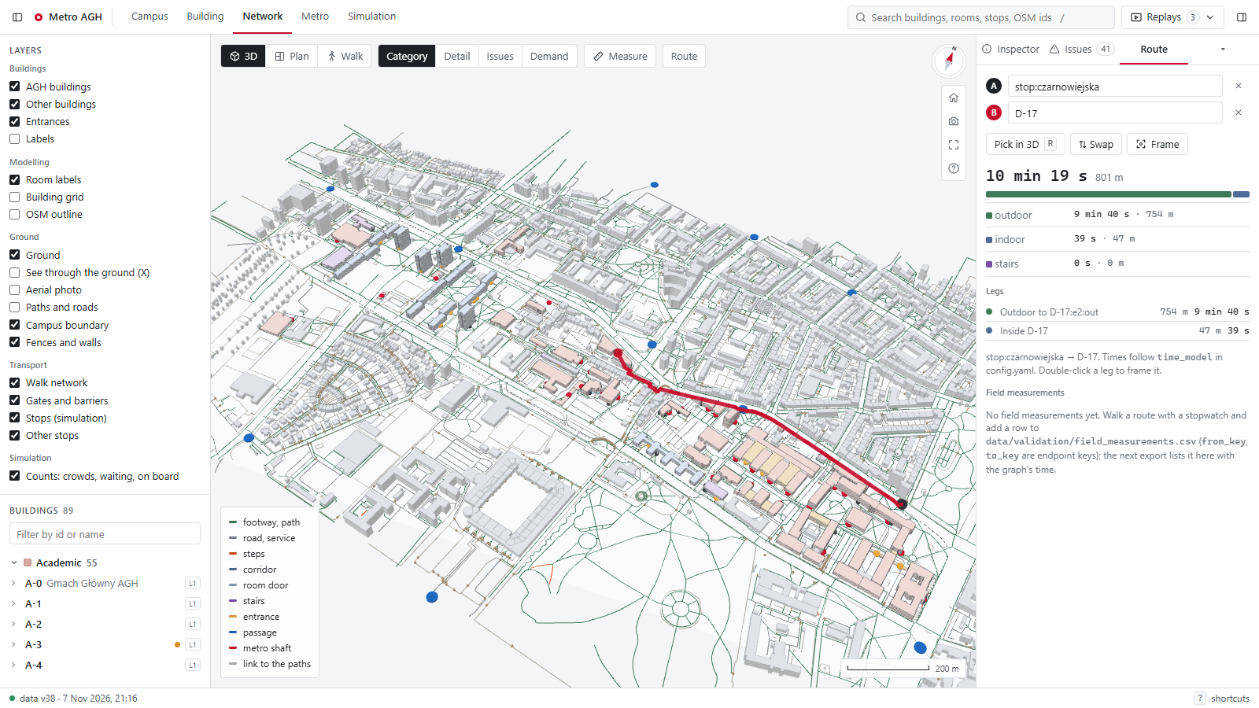
Rys. 2. Narzędzie tras w wizualizacji: przystanek Czarnowiejska → D-17, 801 m, 10 min 19 s, z podziałem na odcinki na zewnątrz i w budynku.

8. Model metra

8.1 Gdzie może stanąć stacja
Kandydat na stację to szyb pod głównym wejściem budynku dydaktycznego, więc kandydatów jest 55. Student wchodzi do budynku i schodzi na peron, a dojście do stacji to dojście do budynku policzone w grafie pieszym. Peron jest 15 m pod wejściem (płytka stacja, założenie). Szyb w modelu to schody o prędkościach z tabeli 6: zejście trwa 33 s, wyjście 43 s. Windy nie modelujemy, bo graf ma tylko schody. Tunel biegnie po prostej między peronami. Linia to uporządkowana lista k stacji. Pociągi jeżdżą tam i z powrotem; opcjonalnie linia może być pętlą.

8.2 Stałe i ich źródła
Tab. 7. Stałe metra.
stała | wartość | skąd
prędkość jazdy | 10 m/s = 36 km/h | studium metra w Krakowie (stm.krakow.pl): prędkość handlowa ok. 32–36 km/h
postój na stacji pośredniej | 30 s | typowo 15–45 s w metrze; założenie
odstęp pociągów | 180 s | metro w Warszawie w szczycie: M2 co 2 min 50 s, M1 co 2 min 20 s (komunikat WTP)
czekanie (funkcja celu) | 90 s = ½ odstępu | student przychodzi w losowej chwili
godziny kursowania | 7:00–21:00 | założenie: godziny zajęć
głębokość peronu | 15 m | założenie
szyb | schody, 33 s w dół / 43 s w górę | prędkości schodów z tabeli 6; bez windy
pojemność pociągu | nie modelujemy | każdy, kto chce, wsiada
koszt budowy | brak w funkcji celu | liczba stacji k jest parametrem

Pojemności pociągów i tłoku w metrze nie modelujemy: zakładamy, że każdy, kto chce jechać, się zmieści. Studium krakowskie podaje 116–293 osób na wagon zależnie od taboru. Na etapie 2 sprawdzamy, jak wynik zależy od postoju, odstępu i prędkości.

8.3 Funkcja celu
Dla linii s₀ … s_{k−1} i przejścia z a do b:
- jazda(i, j) = długość tunelu wzdłuż linii od s_i do s_j / 10 m/s + 30 s × liczba stacji pomiędzy;
- metro(a, b) = min po wejściu i ≠ wyjściu j: dojście(a, s_i) + szyb w dół + 90 s + jazda(i, j) + szyb w górę + dojście(s_j, b);
- czas(a, b) = min(bez metra(a, b), metro(a, b)): student wybiera szybszą drogę;
- cel = Σ po 4 830 parach: liczba przejść × czas(a, b) [studento-sekundy na tydzień].
Funkcja celu nie rozkłada się na krawędzie. Dodanie stacji zmienia, kto w ogóle jedzie metrem, a każda stacja pośrednia to 30 s postoju dla przejeżdżających. Bez metra cel wynosi 153,1 mln s, czyli 42 521 studento-godzin tygodniowo. Granica dolna: gdyby jazda trwała 0 s, a każdy wsiadał i wysiadał w najlepszym dla siebie szybie, cel wyniósłby 90,9 mln s. Żadna linia nie da więc więcej niż 40,6 % oszczędności.
Instancja (network/instance.py → instance.npz) zamienia kampus w tablice NumPy: czasy dojść z każdego z 101 punktów końcowych do każdego z 55 szybów (Dijkstra raz, na początku), długości tuneli i pary skąd–dokąd z wagami. Dzięki temu ocena linii to sama arytmetyka. Wewnętrzna pętla jest skompilowana numbą i trwa 0,23 ms na linię; wynik zgadza się z wersją w czystym NumPy z dokładnością 10⁻¹⁴. Linia i jej odwrócenie to ta sama linia, więc przy 5 stacjach różnych linii jest ok. 2,1·10⁸, a przy 10 ok. 5·10¹⁶.

9. Wizualizacja: pierwsza wersja
Równolegle z danymi powstał szkielet wizualizacji: kampus 3D (budynki z plików GLB, kontekst miasta, ortofotomapa GUGiK), graf pieszy z kolorami według rodzaju krawędzi, narzędzie tras, mapa obciążenia ścieżek popytem, lista uwag do modelu i podgląd na żywo przy edycji plików YAML (npm run model). Formaty plików dla przeglądarki są w docs/data_contracts.md, rozdz. 10. Typy TypeScript są generowane z modeli pydantic, więc Python i przeglądarka nie mogą się rozjechać.

10. Testy i odtworzenie
Testy (pytest) obejmują parsery USOS na zapisanych stronach, cache HTTP, warstwy OSM, geometrię budynków, graf pieszy, populację i reguły przejść, GTFS i kontrakty plików. Odtworzenie od zera:
- uv run scripts/01_fetch_usos.py oraz 01_fetch_transit.py;
- uv run scripts/02_build_campus.py, potem 03_build_demand.py;
- uv run scripts/06_export_web.py --campus i cd web && npm run dev.

Literatura i źródła danych
- Boeing G. (2017), OSMnx: New methods for acquiring, constructing, analyzing, and visualizing complex street networks, Computers, Environment and Urban Systems 65, 126–139.
- Dijkstra E. W. (1959), A note on two problems in connexion with graphs, Numerische Mathematik 1, 269–271.
- Weidmann U. (1993), Transporttechnik der Fussgänger, IVT Schriftenreihe 90, ETH Zürich.
- Fruin J. J. (1971), Pedestrian Planning and Design, Metropolitan Association of Urban Designers and Environmental Planners.
- Studium wariantów metra / premetra w Krakowie, Kraków Metro (stm.krakow.pl), zestawienie podstawowych informacji o wariantach.
- Warszawski Transport Publiczny, komunikat o rozkładzie jesiennym metra (M1 co 2 min 20 s, M2 co 2 min 50 s w szczycie).
- Radio Kraków, artykuły o Miasteczku Studenckim AGH (ok. 7 tys. miejsc dla studentów w 20 domach).
- Dane: USOS AGH (API i USOSweb), OpenStreetMap (© współtwórcy OSM, ODbL), GTFS ZTP Kraków, ortofotomapa GUGiK.

